2021年度

泸州市工商业联合会

部门决算
目录

公开时间：2022年9月28日
第一部分部门概况…………………………………………………………4
一、基本职能及主要工作………………………………………….....4
二、机构设置………………………………………………………….4
第二部分 2021年度部门决算情况说明…………………………………10
一、收入支出决算总体情况说明…………………………………....10
二、收入决算情况说明……………………………………………....10
三、支出决算情况说明……………………………………………….11
四、财政拨款收入支出决算总体情况说明………………………….12
五、一般公共预算财政拨款支出决算情况说明………………….....13
六、一般公共预算财政拨款基本支出决算情况说明………………..15
七、“三公”经费财政拨款支出决算情况说明………………………16
八、政府性基金预算支出决算情况说明……………………………..18
九、国有资本经营预算支出决算情况说明…………………………..18
十、其他重要事项的情况说明………………………………………..18
第三部分名词解释.............................................20
第四部分附件……………………………………………………………….23
第五部分附表……………………………………………………………….52
一、收入支出决算总表…………………………………………………52
二、收入决算表…………………………………………………………52
三、支出决算表…………………………………………………………52
四、财政拨款收入支出决算总表………………………………………52
五、财政拨款支出决算明细表…………………………………………52
六、一般公共预算财政拨款支出决表…………………………………52
七、一般公共预算财政拨款支出决算明表……………………………52
八、一般公共预算财政拨款基本支出决算表…………………………52
九、一般公共预算财政拨款项目支出决算表…………………………52
十、一般公共预算财政拨款“三公”经费支出决算表………………52

十一、政府性基金预算财政拨款收入支出决算表………………52
十二、政府性基金预算财政拨款“三公”经费支出决…………52
十三、国有资本经营预算财政拨款收入支出决算表……………52
十四、国有资本经营预算财政拨款支出决算表…………………52

(注：请部门根据实际注明页码)

第一部分 部门概况

一、基本职能及主要工作

（一）主要职能。

1、参与市委、市政府大政方针及政治、经济、社会生活中的重要问题的政治协商，发挥民主监督作用，参政议政。

2、引导会员积极参加国家经济建设，推动社会主义市场经济体制逐步完善，促进社会全面发展。

3、做好工商界代表人士政治安排的推荐工作。

4、指导同业公会和行业商会等专业组织的工作。

5、发扬自我教育的优良传统，宣传、贯彻党和国家的方针政策，加强和改进思想政治工作，坚持对广大会员进行团结、帮助、引导、教育，促进非公有制经济健康发展，提倡爱国、敬业、守法，提高会员素质，培养积极分子队伍。

6、代表并维护会员的合法权益，反映会员的意见、要求和建议；为会员提供有关证明，协调关系，参与调解经济纠纷。

7、引导会员把自身企业的发展与国家发展结合起来，把个人富裕与全体人民的共同富裕结合起来，把遵守市场规则与发扬社会主义道德结合起来，弘扬中华民族传统美德，先富帮后富，走共同富裕的道路，热心社会公益事业，积极参加扶贫光彩事业。

8、为会员提供信息、培训、科技、管理、法律、会计、审计、融资、咨询等服务，帮助会员改进经营管理、完善财会制度、照章纳税，提高自身素质和生产技术、产品质量等。

9、组织会员出国、出境考察访问，举办和参加各种对内对外展销会、交易会，帮助会员开拓国内、国际市场；增进与香港、澳门特别行政区、台湾地区和世界各国工商社团及工商经济界人士的联系和友谊，促进经济、技术和贸易合作的发展、协助引进资金、技术、人才。

10、办好会办企业、事业。

11、承办政府交办和有关部门委托事项。

（二）2021年重点工作完成情况。
2021年，泸州市工商联始终立足“两个健康”发展，以开展建党一百周年和党史学习教育为指引，以有序推进换届工作为主线，以服务泸州经济建设发展为落脚点，团结和带领广大非公有制经济人士，克服疫情、灾情等带来的影响，脚踏实地，夯土强基，开拓创新，迎难而上，以实际行动为“十四.五”开局交上了一份合格的答卷。
一、争取支持有新局面
2021年七月至八月，市“四大家”领导分组率领相关职能部门主要负责人走访了泸州本地的30家重点民营企业，了解情况，听取意见，现场办公，解决问题；2021年10月至11月，市委书记杨林兴率各县（区）委书记走访了成都市泸州商会，提出了“泸州人要与泸州同频共振”的理念，为把泸州建设成为新时代区域中心城市献计出力；市长余先河、市政协主席田亚东率队各县（区）区长走访了广东省泸州商会、深圳市泸州商会，并提出将在2022年召开首届泸商大会；2021年12月，由市人大主任曹建国带队，泸州市人大常委会集中视察了市工商联工作，对加快工商联工作的的创新发展，更好地服务全市发展大局提出了要求；2021年，市工商联争取政府支持，投入办公楼维修资金192.35万元，于九月完成机关办公地点搬迁工作，办公环境得到极大改善，打造了“职工之家”、“企业之家”的新阵地。
二、组织建设上有新气象。
2021年，泸州市工商联系统全面完成了换届工作，泸州市工商联主席、总商会会长由市人大副主任蒲俐兼任。指导成立了泸州市浙江商会、泸州市药品零售行业商会，发展泸州市电子商务产业协会为市工商联团体会员，指导广东省泸州商会、宁波市泸州商会等异地商会开展换届工作，指导上海、新疆、武汉、阿克苏等异地泸州商会筹备组开展工作，发展恒力集团、郎酒集团、鑫福化工、合盛硅业等知名民营企业为会员，推荐了苏懿、蒲遥等8名同志为市政协委员；蒲俐、左鸿等同志为市人大代表。江阳区、纳溪区等5个县区工商联被确认为全国“五好”县级工商联。开展2021年全市“四好”商会认定工作，市直属商会、县区行业商会、乡镇街道共30个商会被确认为“四好”商会。2021年，泸州市工商联被全国工商联表扬为民营企业调查点工作先进单位、被省工商联表扬为宣传工作先进单位；泸州市工商联获评四川省“万企帮万村”先进集体。泸州市工商联会同市人社局、教育体育局等部门举办“职在民企、就有未来”2021年泸州市民营企业招聘月专场招聘会，恒力（泸州）产业园、四川明德亨科技有限公司等150余家企业进场招聘，提供了工作岗位10000余个，并通过直播吸引关注人数达22万人次，与企业达成就业意向7038人次。同时，加大和谐劳动关系指导力度，向省三方四家单位申报“和谐同行”培育企业4家，四川科瑞德制药股份有限公司荣获全国总工会五一劳动奖状，和谐劳动关系构建的软实力进一步呈现。
三、服务经济上有新格局
2021年，工商联领导带队赴宁波、杭州、上海、南宁、防城港、成都、深圳、中山、南京等地开展投资考察10批次，考察总部经济、生鲜冷链、医美化妆等产业项目，和防城港市工商联签订友好工商联协议，为实施全市“一体两翼”发展挖掘和储备项目。全年共协助引进各类项目21个，协议资金28亿元，实际到位资金8.5亿元。市工商联2021年被市委、市政府表彰为招商引资先进集体。注重引进来，打好交流牌。邀请海南、上海、新疆、南京等地异地泸州商会组团回泸考察，发挥好“天下泸商”共建泸州城的作用。对标成渝双城经济圈建设，邀请万盛经开区工商联、自贡市工商联来泸投资考察。推动泸酒出川，邀请深圳、海南、宁波、厦门、金华、重庆等5个泸州商会17名企业家参加酒博会，开展商务考察。搞好组织协调，持续跟进山东华沃德源科技环保公司在泸开展投资考察，选派一名工商联干部驻链长办，对标装备制造产业对接和引进。注重培育好，打好成长牌。做好现代企业管理试点推进、实施中小企业“育苗壮干”梯度培育行动和民营企业雁阵培育行动计划，推荐郎酒、明德亨参加百强企业和北交所上市培训，积极争创专精特新“小巨人”企业，加快实现四川省民营100强增量进位，郎酒股份、科瑞德制药等挂牌上市企业取得“零突破”，佳乐集团、益鑫钢铁获评2020年全省民营100强。
四、履行社会职能上有所作为
当好防疫抗疫排头兵，景宏集团率先实现抗疫口罩“泸州造”，成绩突出，被全国工商联表彰为抗击新冠肺炎疫情先进集体。当好“乡村振兴”助推者，唐德荣、易定渊、沈连被表彰为四川省“万企帮万村”先进个人，江阳建设集团帮扶案例入选省“万企帮万村”案例汇编。对标乡村振兴，开展全市“万企兴万村”调查摸底和调研考察工作，成立组织领导工作机构，制定了工作实施意见和推进方案，叙永县向林镇绵竹村被确定为四川省“万企兴万村”示范村。当好东西协作和“援彝援藏”的组织者，积极参与浙江省丽水市川浙东西部乡村振兴协作莅泸考察对接，引导民营企业结对帮扶脱贫村15个，协助经合局等部门引进投资企业，投资金额5亿元。

二、机构设置
泸州市工商业联合会下属二级单位0个，其中行政单位0个，参照公务员法管理的事业单位0个，其他事业单位0个。

第二部分 2021年度部门决算情况说明

- 收入支出决算总体情况说明
2021年度收、支总计817.25万元。与2020年相比，收、支总计各增加136.9万元，增长20.12%。主要变动原因是1、人员增加；2、项目经费增加。
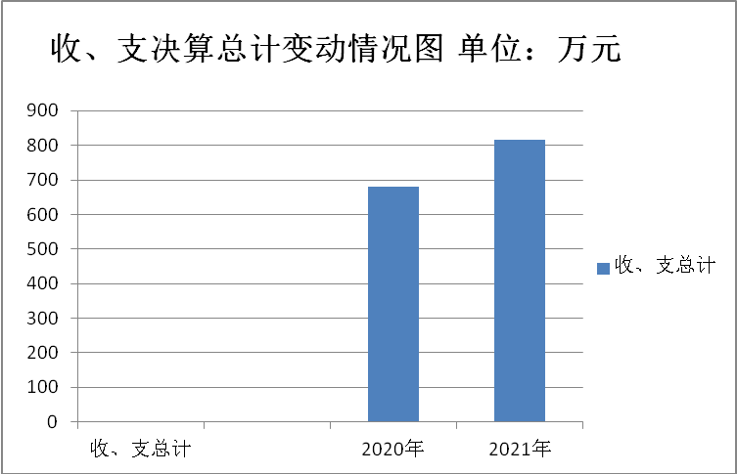
（图1：收、支决算总计变动情况图）（柱状图）

- 收入决算情况说明

2021年本年收入合计817.25万元，其中：一般公共预算财政拨款收入817.25万元，占100%；政府性基金预算财政拨款收入0万元，占0%；国有资本经营预算财政拨款收入0万元，占0%；上级补助收入0万元，占0%；事业收入0万元，占0%；经营收入0万元，占0%；附属单位上缴收入0万元，占0%；其他收入0万元，占0%。
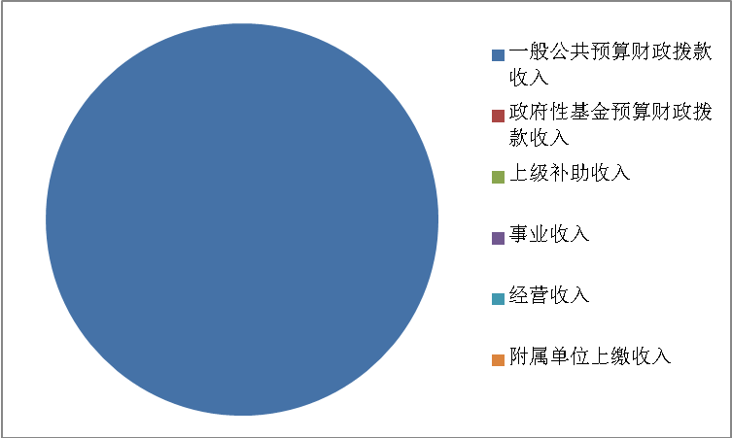

(图2：收入决算结构图）（饼状图）

- 支出决算情况说明

2021年本年支出合计817.25万元，其中：基本支出510.75万元，占62.5%；项目支出306.5万元，占37.5%；上缴上级支出0万元，占0%；经营支出0万元，占0%；对附属单位补助支出0万元，占0%。

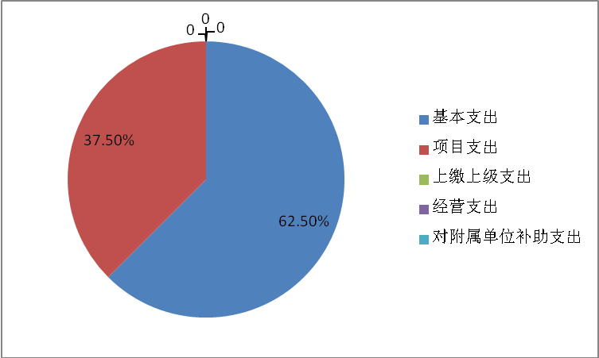

（图3：支出决算结构图）（饼状图）

四、财政拨款收入支出决算总体情况说明
2021年财政拨款收、支总计817.25万元。与2020年相比，财政拨款收、支总计各增加136.9万元，增长20.12%。主要变动原因是1、人员增加；2、项目经费增加。
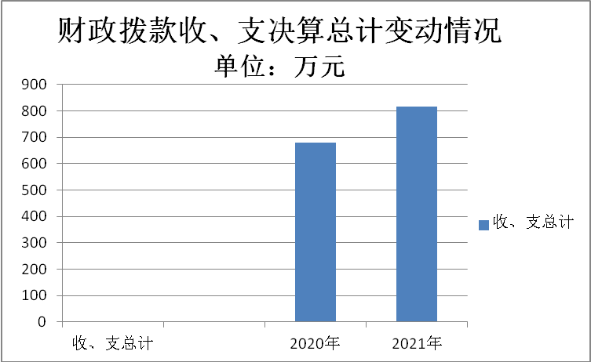
（图4：财政拨款收、支决算总计变动情况）（柱状图）

五、一般公共预算财政拨款支出决算情况说明

（一）一般公共预算财政拨款支出决算总体情况
2021年一般公共预算财政拨款支出817.25万元，占本年支出合计的100%。与2020年相比，一般公共预算财政拨款支出增加136.9万元，增长20.12%。主要变动原因是1、人员增加；2、项目经费增加。
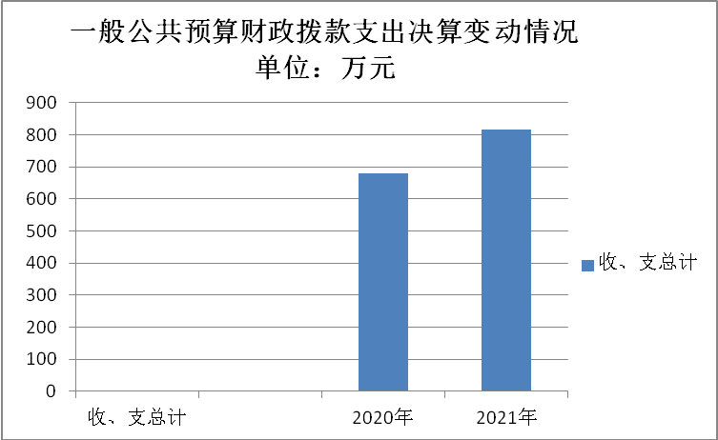
（图5：一般公共预算财政拨款支出决算变动情况）（柱状图）

（二）一般公共预算财政拨款支出决算结构情况
2021年一般公共预算财政拨款支出817.25万元，主要用于以下方面:一般公共服务（类）支出673.16万元，占82.37%；教育支出（类）0万元，占0%；科学技术（类）支出0万元，占0%；文化旅游体育与传媒（类）支出0万元，占0%；社会保障和就业（类）支出81.20万元，占9.93%；卫生健康支出29.40万元，占3.6%；住房保障支出33.49万元，占4.1%。
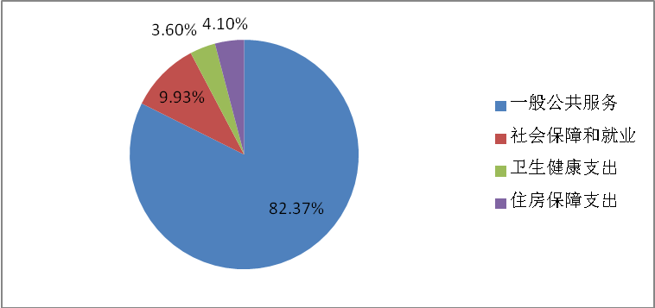
（图6：一般公共预算财政拨款支出决算结构）（饼状图）

（三）一般公共预算财政拨款支出决算具体情况

2021年一般公共预算支出决算数为817.25，完成预算100%。其中：
1. 一般公共服务支出（类）民主党派及工商联事务（款）行政运行（项）:支出决算为366.65万元，完成预算100%。
2. 一般公共服务支出（类）民主党派及工商联事务（款）一般行政管理事务（项）:支出决算为242.9万元，完成预算100%。
3. 一般公共服务支出（类）组织事务（款）一般行政管理事务（项）:支出决算为63.6万元，完成预算100%。
4. 社会保障和就业支出（类）行政事业单位养老支出（款）行政单位离退休（项）:支出决算为43.66万元，完成预算100%。
5. 社会保障和就业支出（类）行政事业单位养老支出（款）机关事业单位基本养老保险缴费支出（项）:支出决算为25.03万元，完成预算100%。
6. 社会保障和就业支出（类）行政事业单位养老支出（款）机关事业单位职业年金缴费支出（项）:支出决算为12.52万元，完成预算100%。
7.卫生健康支出（类）行政事业单位医疗（款）行政单位医疗（项）:支出决算为18.62万元，完成预算100%。
8. 卫生健康支出（类）行政事业单位医疗（款）公务员医疗补助（项）:支出决算为8.04万元，完成预算100%。
9. 卫生健康支出（类）行政事业单位医疗（款）其他行政事业单位医疗支出（项）:支出决算为2.74万元，完成预算100%。
10.住房保障支出（类）住房改革支出（款）住房公积金（项）:支出决算为30.19万元，完成预算100%。
11.住房保障支出（类）住房改革支出（款）购房补贴（项）:支出决算为3.29万元，完成预算100%。

六、一般公共预算财政拨款基本支出决算情况说明
2021年一般公共预算财政拨款基本支出510.75万元，其中：
人员经费430.09万元，主要包括：基本工资、津贴补贴、奖金、机关事业单位基本养老保险缴费、职业年金缴费、职工基本医疗保险缴费、公务员医疗补助缴费、其他社会保障缴费、其他工资福利支出、退休费、住房公积金、其他对个人和家庭的补助支出等。
公用经费80.66万元，主要包括：办公费、水费、电费、邮电费、物业管理费、差旅费、维修（护）费、公务接待费、劳务费、工会经费、福利费、公务用车运行维护费、其他交通费、其他商品和服务支出等。

七、“三公”经费财政拨款支出决算情况说明

（一）“三公”经费财政拨款支出决算总体情况说明
2021年“三公”经费财政拨款支出决算为7.59万元，完成预算95.47%，决算数小于预算数的主要原因是厉行节约。

（二）“三公”经费财政拨款支出决算具体情况说明
2021年“三公”经费财政拨款支出决算中，因公出国（境）费支出决算0万元，占0%；公务用车购置及运行维护费支出决算6万元，占79.05%；公务接待费支出决算1.59万元，占20.95%。具体情况如下：

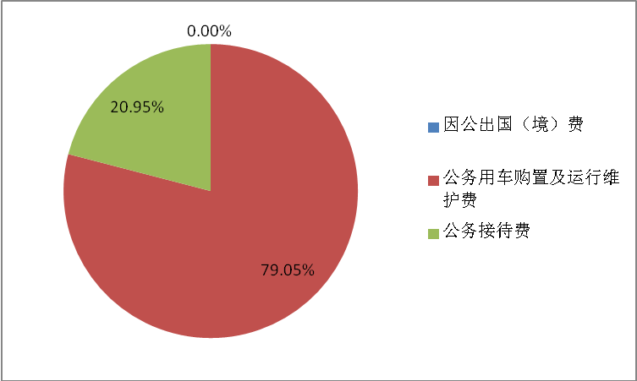
（图7：“三公”经费财政拨款支出结构）（饼状图）
1.因公出国（境）经费支出0万元，完成预算0%。全年安排因公出国（境）团组0次，出国（境）0人。因公出国（境）支出决算比2020年增加/减少0万元，增长/下降0%。
2.公务用车购置及运行维护费支出6万元,完成预算100%。公务用车购置及运行维护费支出决算比2020年增加/减少0万元，增长/下降0%。
其中：公务用车购置支出0万元。全年按规定更新购置公务用车0辆，其中：轿车0辆、金额0万元，越野车0辆、金额0万元，载客汽车0辆、金额0万元。截至2021年12月底，单位共有公务用车1辆，其中：轿车1辆、越野车0辆、载客汽车0辆。
公务用车运行维护费支出6万元。主要用于机要件送领、出差、调研等所需的公务用车燃料费、维修费、过路过桥费、保险费等支出。
3.公务接待费支出1.59万元，完成预算81.54%。公务接待费支出决算比2020年增加0.45万元，增长39.47%。主要原因是接待人次增加。其中：
国内公务接待支出1.59万元，主要用于执行公务、开展业务活动开支的交通费、住宿费、用餐费等。国内公务接待8批次，145人次，共计支出1.59万元，具体内容包括外地企业来泸考察；其他省、市工商联来泸学习考察；省工商联来泸；异地泸州商会来泸调研。
外事接待支出0万元，外事接待0批次，0人，共计支出0万元0。

八、政府性基金预算支出决算情况说明
2021年政府性基金预算财政拨款支出0万元。

- 国有资本经营预算支出决算情况说明
2021年国有资本经营预算财政拨款支出0万元。

- 其他重要事项的情况说明

（一）机关运行经费支出情况
2021年，泸州市工商业联合会机关运行经费支出80.66万元，比2020年增加21.73万元，增长36.87%。主要原因是调整增加综合定额支出。

（二）政府采购支出情况
2021年，泸州市工商业联合会政府采购支出总额0万元，其中：政府采购货物支出0万元、政府采购工程支出0万元、政府采购服务支出0万元。授予中小企业合同金额0万元，占政府采购支出总额的0%，其中：授予小微企业合同金额0万元，占政府采购支出总额的0%。

（三）国有资产占有使用情况
截至2021年12月31日，泸州市工商业联合会共有车辆1辆，其中：主要领导干部用车0辆、机要通信用车0辆、应急保障用车1辆、其他用车0辆，单价50万元以上通用设备,0台（套），单价100万元以上专用设备0台（套）。

（四）预算绩效管理情况
根据预算绩效管理要求，本部门（单位）在2021年度预算编制阶段，对5个项目编制了绩效目标，预算执行过程中，选取5个项目开展绩效监控，年终执行完毕后，对部门整体支出和5个项目开展了绩效自评。2021年泸州市工商业联合会部门整体绩效自评报告见附件1，项目绩效自评报告见附件2，项目绩效目标自评表见附件3。

- 名词解释

1.财政拨款收入：指单位从同级财政部门取得的财政预算资金。
2.事业收入：指事业单位开展专业业务活动及辅助活动取得的收入。
3.经营收入：指事业单位在专业业务活动及其辅助活动之外开展非独立核算经营活动取得的收入。
4.其他收入：指单位取得的除上述收入以外的各项收入。主要是其他单位拨款收入等。
5.使用非财政拨款结余：指事业单位使用以前年度积累的非财政拨款结余弥补当年收支差额的金额。
6.年初结转和结余：指以前年度尚未完成、结转到本年按有关规定继续使用的资金。
7.结余分配：指事业单位按照会计制度规定缴纳的所得税、提取的专用结余以及转入非财政拨款结余的金额等。
8、年末结转和结余：指单位按有关规定结转到下年或以后年度继续使用的资金。
9.一般公共服务支出（类）民主党派及工商联事务（款）行政运行（项）:指行政事业单位（包括实行公务员管理的事业单位）的基本支出。
10.一般公共服务支出（类）民主党派及工商联事务（款）一般行政管理事务（项）：指行政事业单位（包括实行公务员管理的事业单位）未单独设置项级科目的其他项目支出。
11.一般公共服务支出（类）组织事务（款）一般行政管理事务（项）:指行政事业单位（包括实行公务员管理的事业单位）未单独设置项级科目的其他项目支出。
12.社会保障和就业支出（类）行政事业单位养老支出（款）行政单位离退休（项）: 指行政事业单位（包括实行公务员管理的事业单位）开支的离退休支出。
13.社会保障和就业支出（类）行政事业单位养老支出（款）机关事业单位基本养老保险缴费支出（项）:指机关事业单位实施养老保险制度由单位缴纳基本养老保险费支出。
14.社会保障和就业支出（类）行政事业单位养老支出（款）机关事业单位职业年金缴费支出（项）: 指机关事业单位实施养老保险制度由单位缴纳的职业年金支出。
15.卫生健康支出（类）行政事业单位医疗（款）行政单位医疗（项）:指财政部门安排的行政（包括实行公务员管理的事业单位）基本医疗保险缴费经费。
16. 卫生健康支出（类）行政事业单位医疗（款）公务员医疗补助（项）:指财政部门安排的公务员医疗补助经费。
17. 卫生健康支出（类）行政事业单位医疗（款）其他行政事业单位医疗支出（项）:指财政部门安排的其他行政事业单位医疗经费。
18.住房保障（类）住房改革（款）住房公积金（项）:指行政事业单位按人力资源和社会保障部、财政部规定的基本工资和津贴补贴以及规定比例为职工缴纳的住房公积金。
19.住房保障（类）住房改革（款）购房补贴（项）：指按房改政策规定，行政事业单位向符合条件职工、军队向转移复员离退休人员发放的用于购买住房的补贴。
20.基本支出：指为保障机构正常运转、完成日常工作任务而发生的人员支出和公用支出。
21.项目支出：指在基本支出之外为完成特定行政任务和事业发展目标所发生的支出。
22.经营支出：指事业单位在专业业务活动及其辅助活动之外开展非独立核算经营活动发生的支出。
23.“三公”经费：指部门用财政拨款安排的因公出国（境）费、公务用车购置及运行费和公务接待费。其中，因公出国（境）费反映单位公务出国（境）的国际旅费、国外城市间交通费、住宿费、伙食费、培训费、公杂费等支出；公务用车购置及运行费反映单位公务用车车辆购置支出（含车辆购置税）及租用费、燃料费、维修费、过路过桥费、保险费等支出；公务接待费反映单位按规定开支的各类公务接待（含外宾接待）支出。

24.机关运行经费：为保障行政单位运行用于购买货物和服务的各项资金，包括办公及印刷费、邮电费、差旅费、会议费、福利费、日常维修费、专用材料及一般设备购置费、办公用房水电费、办公用房取暖费、办公用房物业管理费、公务用车运行维护费以及其他费用。

第四部分 附件

附件1
2021年泸州市工商业联合会
部门整体绩效自评报告

一、部门（单位）概况
（一）机构组成。
泸州市工商业联合会归口党群系统，是市财政全额拨款的独立核算单位。按相关三定文件，内设三科一室（办公室、宣传调研科、经济联络科、会员维权科）。
（二）机构职能。

1、参与市委、市政府大政方针及政治、经济、社会生活中的重要问题的政治协商，发挥民主监督作用，参政议政。

2、引导会员积极参加国家经济建设，推动社会主义市场经济体制逐步完善，促进社会全面发展。

3、做好工商界代表人士政治安排的推荐工作。

4、指导同业公会和行业商会等专业组织的工作。

5、发扬自我教育的优良传统，宣传、贯彻党和国家的方针政策，加强和改进思想政治工作，坚持对广大会员进行团结、帮助、引导、教育，促进非公有制经济健康发展，提倡爱国、敬业、守法，提高会员素质，培养积极分子队伍。

6、代表并维护会员的合法权益，反映会员的意见、要求和建议；为会员提供有关证明，协调关系，参与调解经济纠纷。

7、引导会员把自身企业的发展与国家发展结合起来，把个人富裕与全体人民的共同富裕结合起来，把遵守市场规则与发扬社会主义道德结合起来，弘扬中华民族传统美德，先富帮后富，走共同富裕的道路，热心社会公益事业，积极参加扶贫光彩事业。

8、为会员提供信息、培训、科技、管理、法律、会计、审计、融资、咨询等服务，帮助会员改进经营管理、完善财会制度、照章纳税，提高自身素质和生产技术、产品质量等。

9、组织会员出国、出境考察访问，举办和参加各种对内对外展销会、交易会，帮助会员开拓国内、国际市场；增进与香港、澳门特别行政区、台湾地区和世界各国工商社团及工商经济界人士的联系和友谊，促进经济、技术和贸易合作的发展、协助引进资金、技术、人才。

10、办好会办企业、事业。

11、承办政府交办和有关部门委托事项。
（三）人员概况。
泸州市工商业联合会机关行政编制17人，2021年末在职人数17人，退休人数17人，政策性安置士兵人数2人。
二、部门财政资金收支情况
（一）部门财政资金收入情况。
2021年部门财政资金收入817.25万元,其中人员经430.09万元，日常公用经费80.66万元，项目经费306.5万元。
（二）部门财政资金支出情况。
2021年部门财政资金支出817.25万元,其中人员经430.09万元，日常公用经费80.66万元，项目经费306.5万元，项目资金用于相关工作开展，保障了既定工作任务的完成。
三、部门整体预算绩效管理情况
（一）部门预算项目绩效管理。
1、预算编制
根据泸州市财政局2021年预算编制的要求，泸州市工商业联合会2021年度初制定绩效目标的专项预算为311.35万元，绩效目标根据年度目标从项目完成、项目绩效和满意度三方面进行了量化和细化，编制要素完整，可操作性强。建立切实可行的项目管理和预算绩效管理制度，严格按照相关规定使用项目经费，专项经费均已编制绩效目标，纳入绩效目标的专项项目6个，分别从数量、质量、时效、成本、社会效益指标、经济效益指标、可持续影响指标、满意度指标等方面分析项目可行性。当年完成项目6个，实际完成情况均符合预期绩效目标，完成率68.77%。
2、预算执行
我会各科室第一季度开展活动较少，绩效运行受年初疫情影响虽然稍显落后，但进度可控，随着全国各地疫情得到有效控制，各科室积极提高工作效率，在后三个季度开展活动增多，进度明显增大并依托异地泸州商会及其筹备组在外老乡，对接项目，协助经合局、各园区、各区县和部门开展招商引资工作，维护泸州籍农民工权益，维护在外泸州籍人士企业权益。预计不会对全年绩效目标完成造成影响，更积极组织相关企业参与抗疫和经济恢复献计献策。虽受到年初疫情形势影响，部门整体、预算项目需求的条件和环境未发生实质性变化，项目设计或实施方案未发生调整，不需对绩效目标和指标值调整。全年预算执行完成68.77%。在预算管理方面无违纪违规情况发生。2021年泸州市工商业联合会严格按照年初预算控制支出，实行对绩效目标实现程度和预算执行进度实行“双监控”以来，无支付业务异常。全年完成预算817.25万元, 其中人员经430.09万元，日常公用经费80.66万元，项目经费306.5万元。
（二）结果应用情况。
由绩效评价工作组根据我会实际情况，结合整体支出自评指标体系进行打分，得到绩效自评结论，形成部门整体支出绩效自评报告。
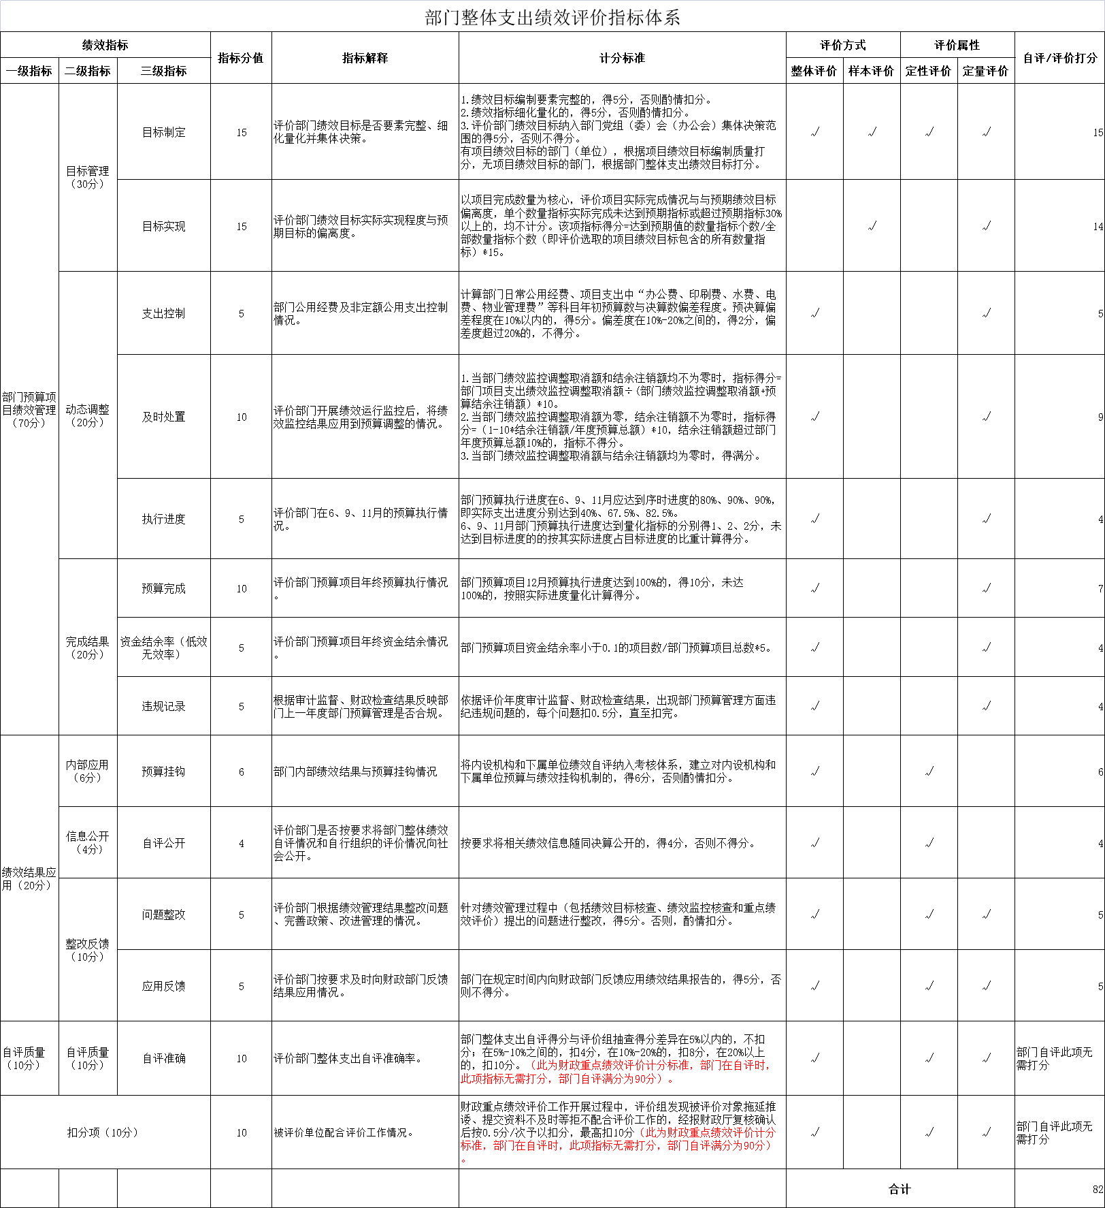
四、评价结论及建议
（一）评价结论。
2021年，根据泸州市工商业联合会年初工作规划和重点性工作，围绕市委、市政府的要求较好的完成了年度工作目标。通过加强预算收支管理，不断建立健全内部管理制度，梳理内部管理流程，部门整体支出管理情况得到提升。支出总额控制在预算总额以内，除专项预算的追加和政策性工资绩效预算的追加外，本年部门预算未进行预算相关事项的调整。泸州市工商业联合会根据2021年度部门整体支出绩效目标结合全年工作计划，对应我会年度工作任务分解方案，对2021年度各项工作内容的完成情况进行了自检自查,自查结果表明我会在职责履职良好、履职效益明显、预算配置科学、预算执行有效、预算管理规范各项目标工作内容均完成，自评为合格。
（二）存在问题。
1. 预算编制前根据年度内单位可预见的工作任务，确定了单位年度预算目标，细化了预算指标，但是在实际支付过程中，个别时候未严格按照预算指标执行。
2.部门整体支出绩效目标填报需进一步完善，2021年度预算编报时对部门整体支出绩效目标汇总不够，对于下一年度绩效目标采取的措施在申报预算时并不能全部计划完成。造成各项任务目标的具体措施在填报计划措施与年终完成情况的对比还不够明确对应。
3.部门对整体支出绩效评价工作做得不够好，绩效指标的设定，各项指标的评分标准等不够完善。
（三）改进建议。
1、加强学习，提高思想认识。组织单位财务人员认真学习《预算法》等相关法规、制度，提高单位领导对全面预算管理的重视程度，增强财务人员的预算意识。
2、加强对基础数据的分析研究，提高预算编制精度。在以后年度预算编制过程中，要依据单位年度目标和上年预算执行情况及有关支出绩效评估结果，在按照规定程序征求各科室意见后，严格进行预算编制，确保预算编制的准确性。
3、加强预算执行管理，进行科学合理筹划，加快支出进度。
4、规范财务运行，加强预算支出管理。严格遵循“先有预算、后有支出”的原则，在资金支付管理方面，严格按照规定程序向财政部门申请用款，在财政部门批复的支出预算资金范围内申请使用一般预算支出经费。建立健全并认真执行各项资金使用管理制度，建立内部控制机制，资金使用严格履行审批程序，确保资金支出合法、真实。严格落实会计核算、报销审批制度，加强对资金使用环节的监督。

附件2
2021年招商引资工作经费项目绩效自评报告

一、项目概况
（一）项目基本情况。
1．说明项目主管部门在该项目管理中的职能：组织会员出国、出境考察访问，举办和参加各种对内对外展销会、交易会，帮助会员开拓国内、国际市场；增进与香港、澳门特别行政区、台湾地区和世界各国工商社团及工商经济界人士的联系和友谊，促进经济、技术和贸易合作的发展、协助引进资金、技术、人才。
2．项目立项、资金申报的依据：该项目由市委、市政府召开会议研究决定。
3．我会已制定资金管理办法，并严格按办法、相关规定支付往来资金，每笔资金都必须由经办人、审核人、领导签批后才能支付。
4．资金分配的原则及考虑因素：2021年根据全市产业发展规划，结合市政府下达给工商联的招商引资总体目标及自贸区招商目标向市财政局申请招商引资项目经费，用于支付对外招商差旅住宿及公务接待等费用。
（二）项目绩效目标。
1．项目主要内容：面向全国开展招商引资活动。
2．项目应实现的具体绩效目标，包括目标的量化、细化情况以及项目实施进度计划等。
根据全市产业发展规划，我会本年赴江苏招商，到江浙沪冀鲁闽成渝等7省10个城市，依托异地泸州商会及其筹备组、在外老乡，对接项目，协助经合局、各园区、各区县和部门开展招商引资，邀请友好市州工商联和知名企业客商组团来泸州考察投资，协助相关部门举办项目推介会，帮助引进项目资金，完成招商引资目标，助力“三大千亿”产业发展。
3．招商引资项目申报内容与具体实施内容相符、申报目标合理可行。
（三）项目自评步骤及方法。
项目通过年初预算，合理分配，优先重点工作，兼顾目标任务的步骤，按工商联的招商引资总体目标及自贸区招商目标等进行合理分配实施。
二、项目资金申报及使用情况
（一）项目资金申报及批复情况。
项目资金申报按年初工作计划进行申报，根据科室计划申报进行合理批复安排，年初预算项目资金申报金额10.5万元，批复数为10.5万元。所有收支纳入预算，各项收支严格遵守国家方针政策，符合资金管理相关规定。
（二）资金计划、到位及使用情况（可用表格形式反映）。
1．资金计划。年初我会向市财政局申请招商引资工作经费10.5万元。
2．资金到位。2021年，市工商联招商引资工作经费资金计划按实申报，全年未出现资金未到位或到位不及时等情况。
3．资金使用。截止评价时点该项目资金支付已全部完成，完成率100%。资金支付范围、支付标准、支付进度、支付依据等合规合法、与预算相符。
（三）项目财务管理情况。
市工商联严格按照单位财务管理制度“一把手”负总责、分管领导具体抓、班子成员协助抓、牵头科室具体承办的工作格局，有效开展工作。根据按制度办事、按规程操作、靠责任落实的权力运行机制开展财务管理工作。2021年我会财务管理严格按照制度和规章使用财政资金，有效利用资金为我会工作开展提供相应服务。财务档案按照规定已全部装订归档。
三、项目实施及管理情况
结合项目组织实施管理办法，重点围绕以下内容进行分析评价，并对自评中发现的问题分析说明。
（一）项目组织架构及实施流程。本项目采取分管领导负责制，科室成员积极配合，同力合作。项目资金按年初工作计划制定管理制度，对项目资金按项目单独核算实行“专款专用”，不得挪用挤占项目资金。
（二）项目管理情况。招商引资项目经费，用于支付外出招商引资差旅住宿及公务接待等费用。支付依据合规合法，资金支付与预算相符
（三）项目监管情况。为了加强项目的实施和监管，专门指定专人负责审核把关，并按财务相关规定，对实施的项目进行专审，对每笔资金往来都查阅审核，对发现问题及时整改，确保每笔资金往来都是合理的。
四、项目绩效情况
（一）项目完成情况。
我会依托异地泸州商会及其筹备组、在外老乡，对接项目，协助经合局、各园区、各区县和部门开展招商引资，邀请友好市州工商联和知名企业客商组团来泸州考察投资，协助相关部门举办项目推介会，帮助引进项目资金，完成招商引资目标。2021年我会共协助引进各类项目21个，协议资金28亿元，实际到位资金8.5亿元。
（二）项目效益情况。
招商引资项目的开展对本市引进投资项目及资金，组织企业参与招商推介；组织市级部门、园区、县区到外地考察学习先进经验；完善县区、园区、企业招商引资机制；招商引进专精特新项目有很好的促进作用，可达到提升本市影响力，培育美誉度。
五、评价结论及建议
（一）评价结论。
项目的实施，不仅圆满完成年初工作计划，而且为下步工作提供参考和完善相关内容，通过项目的实施，可以发现其中的不足，为下一步工作提供解决办法。在项目的实施中严格按相关规定进行资金往来支付，合理合规，重点工作与一般工作都有兼顾，管理有效，总体良好。
（二）存在的问题。
因年初受疫情影响，本年外出招商时间及地点于年初计划相比有一定的变化，对我会今年招商任务有一定影响。
（三）相关建议。
建议今年根据实际情况适当增加招商引资项目经费，以更好的开展招商引资工作。

附件2
2021年办公大楼维修改造经费项目
绩效自评报告

一、项目概况
（一）项目基本情况。
1．说明项目主管部门在该项目管理中的职能：承办政府交办和有关部门委托事项。
2．项目立项、资金申报的依据：根据单位三定方案申报。
3．资金管理办法制定情况，资金支持具体项目的条件、范围与支持方式概况：我会已制定资金管理办法，并严格按办法、相关规定支付往来资金，每笔资金都必须由经办人、审核人、领导签批后才能支付。
4．资金分配的原则及考虑因素：根据办公室维修改造进度，分批使用资金。
（二）项目绩效目标。
1．项目主要内容：通过改造房屋地面、楼面、门窗等并加装电梯和添置部分办公设施，使办公环境更安全。
2．项目应实现的具体绩效目标：完成新办公大楼维修改造工作。
3．办公大楼维修改造经费项目申报内容与具体实施内容相符、申报目标合理可行。
（三）项目自评步骤及方法。
项目通过年初预算，合理分配，优先重点工作，兼顾目标任务的步骤，结合改造进度情况等进行合理分配实施。
二、项目资金申报及使用情况
（一）项目资金申报及批复情况。
2021年预算申请办公大楼维修改造经费192.35万元，财政已批复，其项目经费符合资金管理办法等相关规定。
（二）资金计划、到位及使用情况（可用表格形式反映）。
1．资金计划。年初我会向市财政局申请办公大楼维修改造经费192.35万元。
2．资金到位。2021年，市工商联办公大楼维修改造经费资金计划按实申报，全年未出现资金未到位或到位不及时等情况。
3．资金使用。截止评价时点办公大楼维修改造工程项目2021年工作任务完成情况已95.1万元，支付依据合规合法、与预算相符。
（三）项目财务管理情况。
市工商联严格按照单位财务管理制度“一把手”负总责、分管领导具体抓、班子成员协助抓、牵头科室具体承办的工作格局，有效开展工作。根据按制度办事、按规程操作、靠责任落实的权力运行机制开展财务管理工作。2021年我会财务管理严格按照制度和规章使用财政资金，有效利用资金为我会工作开展提供相应服务。财务档案按照规定已全部装订归档。
三、项目实施及管理情况
结合项目组织实施管理办法，重点围绕以下内容进行分析评价，并对自评中发现的问题分析说明。
（一）项目组织架构及实施流程。本项目采取分管领导负责制，科室成员积极配合，同力合作。项目资金按年初工作计划制定管理制度，对项目资金按项目单独核算实行“专款专用”，不得挪用挤占项目资金。
（二）项目管理情况。办公大楼维修改造经费，用于新办公大楼的维修和改造工作。支付依据合规合法，资金支付与预算相符。
（三）项目监管情况。为了加强项目的实施和监管，专门指定专人负责审核把关，并按财务相关规定，对实施的项目进行专审，对每笔资金往来都查阅审核，对发现问题及时整改，确保每笔资金往来都是合理的。
四、项目绩效情况
（一）项目完成情况。
原办公大楼老旧，2021年对房屋地面、楼面、门窗等进行改造并加装电梯和添置部分办公设施。
（二）项目效益情况。
通过改造房屋地面、楼面、门窗等并加装电梯和添置部分办公设施，使办公环境更安全。
五、评价结论及建议
（一）评价结论。
项目的实施，不仅圆满完成年初工作计划，而且为下步工作提供参考和完善相关内容，通过项目的实施，可以发现其中的不足，为下一步工作提供解决办法。在项目的实施中严格按相关规定进行资金往来支付，合理合规，重点工作与一般工作都有兼顾，管理有效，总体良好。
（二）存在的问题。
办公大楼太过老旧，现只针对房屋地面、楼面、门窗进行改造，房屋其他问题依旧存在。
（三）相关建议。
建议对办公大楼其他问题进一步维修。

附件2
2021年异地泸州商会工作补助经费项目
绩效自评报告

一、项目概况
（一）项目基本情况。
1．说明项目主管部门在该项目管理中的职能：引导会员把自身企业的发展与国家发展结合起来把个人富裕与全体人民的共同富裕结合起来，把遵守市场规则与发扬社会主义道德结合起来，弘扬中华民族传统美德，先富帮后富，走共同富裕的到路，热心社会公益事业，积极参加扶贫光彩事业。
2．项目立项、资金申报的依据：2015年以来，为充分发挥异地泸州商会在“对外接待站”“招商联络站”“人才情报站”作用，经市领导批准，每年向每个异地泸州商会划拨1-10万元补助经费，用于商会协助市委市政府及有关部门，在所在城市开展招商引资、招才引智、形象宣传、产品推介、农民工维权等项工作，动员他们为家乡捐资助学、扶贫济困。
3．资金管理办法制定情况，资金支持具体项目的条件、范围与支持方式概况：我会已制定资金管理办法，并严格按办法、相关规定支付往来资金，每笔资金都必须由经办人、审核人、领导签批后才能支付。

4．资金分配的原则及考虑因素：根据《关于异地泸州商会年度工作任务考评的实施意见》，结合各异地泸州商会报送的2021年工作任务完成情况、领导和科室负责人考核打分情况，分为特别优秀单位、优秀单位、较好单位、合格单位、基本合格单位。各单位按等次划拨工作经费。
（二）项目绩效目标。
1．项目主要内容：根据市领导指示，以补助经费划拨为契机，撬动异地泸州商会加强商会建设、支持家乡建设。支持18个省市区26个城市的泸州商会、筹备组出资200万元以上，组织各地企业来泸考察10次150人次以上，接待我市各级各部门招商考察15次150人次以上；协议引资15亿元，销售泸州产品5亿元；协助我市开展招才引智活动5次以上，带领人才团队回泸考察5次以上，引进优秀人才50人以上；对口帮扶贫困村10个以上，帮扶困难群众2000人以上；建好10个以上农民工党委，维权服务覆盖农民工30万人以上。
2．项目应实现的具体绩效目标：我会组织商会会员协助引进回泸投资项目、招才引智、泸州特色产品宣传、政府形象推广、支持政企对接、协助泸州籍农民工维权，动员在外泸州籍人士为家乡捐资捐物，参与脱贫攻坚和其他公益慈善事业。
3．异地泸州商会工作补助经费项目项目申报内容与具体实施内容相符、申报目标合理可行。
（三）项目自评步骤及方法。
项目通过年初预算，合理分配，优先重点工作，兼顾目标任务的步骤，结合各异地泸州商会报送的2021年工作任务完成情况、领导和科室负责人考核打分情况等进行合理分配实施。
二、项目资金申报及使用情况
（一）项目资金申报及批复情况。
2021年预算申请异地泸州商会工作补助经费80万元，财政已批复，其项目经费符合资金管理办法等相关规定。
（二）资金计划、到位及使用情况（可用表格形式反映）。
1．资金计划。年初我会向市财政局申请异地泸州商会工作补助经费80万元。
2．资金到位。2021年，市工商联异地泸州商会工作补助经费资金计划按实申报，全年未出现资金未到位或到位不及时等情况。
3．资金使用。截止评价时点异地泸州商会工作补助经费项目根据《关于异地泸州商会年度工作任务考评的实施意见》，结合各异地泸州商会报送的2021年工作任务完成情况已全部支出完毕，支付依据合规合法、与预算相符。
（三）项目财务管理情况。
市工商联严格按照单位财务管理制度“一把手”负总责、分管领导具体抓、班子成员协助抓、牵头科室具体承办的工作格局，有效开展工作。根据按制度办事、按规程操作、靠责任落实的权力运行机制开展财务管理工作。2021年我会财务管理严格按照制度和规章使用财政资金，有效利用资金为我会工作开展提供相应服务。财务档案按照规定已全部装订归档。
三、项目实施及管理情况
结合项目组织实施管理办法，重点围绕以下内容进行分析评价，并对自评中发现的问题分析说明。
（一）项目组织架构及实施流程。本项目采取分管领导负责制，科室成员积极配合，同力合作。项目资金按年初工作计划制定管理制度，对项目资金按项目单独核算实行“专款专用”，不得挪用挤占项目资金。
（二）项目管理情况。异地泸州商会工作补助经费，用于补助异地泸州商会支持我市招商引资、招才引智、城市形象推广、特色产品宣传以及在外务工人员维权等项工作。支付依据合规合法，资金支付与预算相符。
（三）项目监管情况。为了加强项目的实施和监管，专门指定专人负责审核把关，并按财务相关规定，对实施的项目进行专审，对每笔资金往来都查阅审核，对发现问题及时整改，确保每笔资金往来都是合理的。
四、项目绩效情况
（一）项目完成情况。
为加强异地泸州商会建设，发挥商会优势推动招商引资工作，市政府主要领导批示从2016年起，每年向每个异地泸州商会划拨工作经费5万元，用于支持我市招商引资、招才引智、城市形象推广、特色产品宣传以及在外务工人员维权等项工作。几年来，此项工作经费收到了费省效宏的关键引导作用，商会在协助泸州市、县区部门招商引资，参与精准扶贫捐资、宣传泸州政策措施、引进优秀人才、帮扶困难群众、支持泸州抗击疫情等方面作出了积极贡献。
（二）项目效益情况。
异地泸州商会工作补助经费项目的开展对本市推进泸州招商引资、招才引智、脱贫攻坚、对外宣传，维护泸州籍农民工权益，维护在外泸州籍人士企业权益有重要作用。
五、评价结论及建议
（一）评价结论。
项目的实施，不仅圆满完成年初工作计划，而且为下步工作提供参考和完善相关内容，通过项目的实施，可以发现其中的不足，为下一步工作提供解决办法。在项目的实施中严格按相关规定进行资金往来支付，合理合规，重点工作与一般工作都有兼顾，管理有效，总体良好。
（二）存在的问题。
在支持配合泸州市开展招商引资、招才引智、城市形象推广、特色产品宣传，以及在外务工人员维权等工作上还有进步空间。
（三）相关建议。
建议今年加大对异地泸州商会的联系与合作。

附件3：
2021年项目绩效目标自评表
项目名称 |  | 招商引资经费
部门（单位）及代码 |  | 365301 |  | 实施单位 | 泸州市工商业联合会
项目预算  执行情况  （万元） |  | 预算数： | 10.5 | 执行数： | 10.5
 |  | 其中：  财政拨款 | 10.5 | 其中：  财政拨款 | 10.5
 |  | 其他资金 | 0 | 其他资金 | 0
年度总体目标  完成情况 | 预期目标 |  |  | 目标实际完成情况
年度总体目标  完成情况 | 根据全市产业发展规划，结合市政府下达给工商联的招商引资到位资金7亿元、自贸区招商目标（13户企业）、赴京津翼、长三角、粤港澳大湾区招商3次以上对接联系20户企业，依托异地泸州商会及其筹备组在外老乡，对接项目，协助经合局、各园区、各区县和部门开展招商引资；拟邀请5个异地泸州商会及筹备组率企业家代表团来泸考察，邀请3个友好市州工商联和知名企业客商组团来泸州考察投资，协助相关部门举办不少于2次项目推介会，帮助引进项目资金，完成招商引资目标，助力“三大千亿”产业发展。 |  |  | 根据全市产业发展规划，结合市政府下达给工商联的招商引资到位资金7亿元、自贸区招商目标（13户企业）、赴京津翼、长三角、粤港澳大湾区招商3次以上对接联系20户企业，依托异地泸州商会及其筹备组在外老乡，对接项目，协助经合局、各园区、各区县和部门开展招商引资；拟邀请5个异地泸州商会及筹备组率企业家代表团来泸考察，邀请3个友好市州工商联和知名企业客商组团来泸州考察投资，协助相关部门举办不少于2次项目推介会，帮助引进项目资金，完成招商引资目标，助力“三大千亿”产业发展。
年度绩效指标完成情况 | 一级  指标 | 二级  指标 | 三级  指标 | 预期指标值 | 实际完成指标值
年度绩效指标完成情况 | 完成  指标 | 数量指标 | 京津翼、长三角、粤港澳招商人次 | 10批次30人次 | 11批次30人次
年度绩效指标完成情况 | 完成  指标 | 数量指标 | 举办招商引资推介 | 2次20人次 | 2次20人次
年度绩效指标完成情况 | 完成  指标 | 数量指标 | 邀请友好工商联、外地客商人次 | 8批次50人次 | 5批次30人次
年度绩效指标完成情况 | 完成  指标 | 质量指标 | 京津翼、长三角、粤港澳招商完成率 | ≥95% | ≥95%
年度绩效指标完成情况 | 完成  指标 | 质量指标 | 举办招商引资推介完成率 | ≥95% | ≥95%
年度绩效指标完成情况 | 完成  指标 | 质量指标 | 邀请友好工商联、外地客商完成率 | ≥95% | ≥95%
年度绩效指标完成情况 | 完成  指标 | 时效指标 | 完成时间 | 2021年12月前 | 2021年12月前
年度绩效指标完成情况 | 完成  指标 | 成本指标 | 交通住宿费等费用 | 10.5万 | 10.5万
年度绩效指标完成情况 | 效益  指标 | 社会效益 指标 | 对工作的促进作用 | 引进投资项目及资金，项目符合环保要求，组织企业参与招商推介 | 引进投资项目及资金，项目符合环保要求，组织企业参与招商推介
年度绩效指标完成情况 | 效益  指标 | 可持续影响指标 | 对工作的促进作用 | ≥1年 | ≥1年
年度绩效指标完成情况 | 满意  度指标 | 满意度  指标 | 各县区、园区 | ≥95% | ≥95%
 | 满意  度指标 | 满意度  指标 | 入驻企业 | ≥95% | ≥95%

附件3：
2021年项目绩效目标自评表
项目名称 |  | 办公大楼维修改造
部门（单位）及代码 |  | 365301 |  | 实施单位 | 泸州市工商业联合会
项目预算  执行情况  （万元） |  | 预算数： | 192.35 | 执行数： | 95.1
 |  | 其中：  财政拨款 | 192.35 | 其中：  财政拨款 | 95.1
 |  | 其他资金 | 0 | 其他资金 | 0
年度总体目标  完成情况 | 预期目标 |  |  | 目标实际完成情况
年度总体目标  完成情况 | 完成办公大楼装修工程。 |  |  | 完成办公大楼装修工程。
年度绩效指标完成情况 | 一级  指标 | 二级  指标 | 三级  指标 | 预期指标值 | 实际完成指标值
年度绩效指标完成情况 | 完成  指标 | 数量指标 | 办公室 | 20间 | 20间
年度绩效指标完成情况 | 完成  指标 | 数量指标 | 电梯 | 1部 | 1部
年度绩效指标完成情况 | 完成  指标 | 数量指标 | 会议室 | 2间 | 2间
年度绩效指标完成情况 | 完成  指标 | 数量指标 | 卫生间 | 5间 | 5间
年度绩效指标完成情况 | 完成  指标 | 数量指标 | 值班室、档案室、机要室 | 各1间 | 各1间
年度绩效指标完成情况 | 完成  指标 | 质量指标 | 装修验收通过率 | ≥98% | ≥98%
年度绩效指标完成情况 | 完成  指标 | 时效指标 | 装修完成时间 | 2021年4月前 | 2021年10月前
年度绩效指标完成情况 |  | 成本指标 | 设计费 | 6.6万 | 6.6万
年度绩效指标完成情况 |  | 成本指标 | 装修费 | 185.75万 | 88.5万
年度绩效指标完成情况 |  | 社会效益 指标 | 对工作的促进作用 | 通过改造房屋地面、楼面、门窗等并加装电梯和添置部分办公设施，使办公环境更安全。 | 通过改造房屋地面、楼面、门窗等并加装电梯和添置部分办公设施，使办公环境更安全。
年度绩效指标完成情况 |  | 可持续影响指标 | 办公楼使用年限 | ≥15年 | ≥15年
年度绩效指标完成情况 | 满意  度指标 | 满意度  指标 | 办公楼使用者满意度 | ≥95% | ≥95%
 | 满意  度指标 | 满意度  指标 | 领导满意度 | ≥95% | ≥95%

附件3：
2021年项目绩效目标自评表
项目名称 |  | 异地泸州商会工作补助经费
部门（单位）及代码 |  | 365301 |  | 实施单位 | 泸州市工商业联合会
项目预算  执行情况  （万元） |  | 预算数： | 80 | 执行数： | 80
 |  | 其中：  财政拨款 | 80 | 其中：  财政拨款 | 80
 |  | 其他资金 | 0 | 其他资金 | 0
年度总体目标  完成情况 | 预期目标 |  |  | 目标实际完成情况
年度总体目标  完成情况 | 此经费用于异地泸州商会协助市委市政府及有关部门，组织商会会员协助引进回泸投资项目、招才引智、泸州特色产品宣传、政府形象推广、支持政企对接、协助泸州籍农民工维权，动员在外泸州籍人士为家乡捐资捐物，参与脱贫攻坚和其他公益慈善事业。 |  |  | 此经费用于异地泸州商会协助市委市政府及有关部门，组织商会会员协助引进回泸投资项目、招才引智、泸州特色产品宣传、政府形象推广、支持政企对接、协助泸州籍农民工维权，动员在外泸州籍人士为家乡捐资捐物，参与脱贫攻坚和其他公益慈善事业。
年度绩效指标完成情况 | 一级  指标 | 二级  指标 | 三级  指标 | 预期指标值 | 实际完成指标值
年度绩效指标完成情况 | 完成  指标 | 数量指标 | 异地泸州商会数量 | 16个 | 18个
年度绩效指标完成情况 | 完成  指标 | 质量指标 | 商会工作任务完成率 | ≥95% | ≥95%
年度绩效指标完成情况 | 完成  指标 | 时效指标 | 完成时间 | 2021年12月前 | 2021年12月前
年度绩效指标完成情况 | 完成  指标 | 成本指标 | 异地泸州商会补助经费 | 5万元/商会*16个商会﹦80万元 | 优秀单位4*5.5=22万； 合格单位12*4=48万； 基本合格单位2*2=4万； 补助承办招商引资活动商会4*1.5=6万
年度绩效指标完成情况 | 完成  指标 | 社会效益 指标 | 对工作的促进作用 | 维护泸州籍农民工权益，维护在外泸州籍人士企业权益。 | 维护泸州籍农民工权益，维护在外泸州籍人士企业权益。
年度绩效指标完成情况 | 完成  指标 | 可持续影响指标 | 项目持续发挥作用的期限 | ≥1年 | ≥1年
年度绩效指标完成情况 | 满意  度指标 | 满意度  指标 | 泸州籍在外企业家满意度 | ≥95% | ≥95%
 | 满意  度指标 | 满意度  指标 | 市级部门、园区管委会满意度 | ≥95% | ≥95%

附件3：
2021年项目绩效目标自评表
项目名称 |  | 第一书记经费
部门（单位）及代码 |  | 365301 |  | 实施单位 | 泸州市工商业联合会
项目预算  执行情况  （万元） |  | 预算数： | 3 | 执行数： | 3
 |  | 其中：  财政拨款 | 3 | 其中：  财政拨款 | 3
 |  | 其他资金 | 0 | 其他资金 | 0
年度总体目标  完成情况 | 预期目标 |  |  | 目标实际完成情况
年度总体目标  完成情况 | 石榴村将在2021年村预脱贫，古蔺县2021年县摘帽的基础上，打牢自2014年以来扶贫的成果，立足乡村振兴，立足产业发展，使全村的脱贫成效更加显著，更加稳定，更加有发展力。 |  |  | 石榴村将在2021年村预脱贫，古蔺县2021年县摘帽的基础上，打牢自2014年以来扶贫的成果，立足乡村振兴，立足产业发展，使全村的脱贫成效更加显著，更加稳定，更加有发展力。
年度绩效指标完成情况 | 一级  指标 | 二级  指标 | 三级  指标 | 预期指标值 | 实际完成指标值
年度绩效指标完成情况 | 完成  指标 | 数量指标 | 书记人数 | 1人 | 1人
年度绩效指标完成情况 | 完成  指标 | 数量指标 | 派驻天数 | 1年 | 1年
年度绩效指标完成情况 | 完成  指标 | 质量指标 | 扶贫干部出勤率 | ≥95% | ≥95%
年度绩效指标完成情况 | 完成  指标 | 质量指标 | 扶贫干部考核合格率 | ≥95% | ≥95%
年度绩效指标完成情况 | 完成  指标 | 时效指标 | 完成时间 | 2021年12月前 | 2021年12月前
年度绩效指标完成情况 | 完成  指标 | 成本指标 | 伙食补助 | 96元/天 | 96元/天
年度绩效指标完成情况 |  | 成本指标 | 艰苦边远地区补贴 | 635元/月 | 635元/月
年度绩效指标完成情况 |  | 成本指标 | 交通费 | 180元/次 | 180元/次
年度绩效指标完成情况 |  | 成本指标 | 住宿费 | 800元/月 | 800元/月
年度绩效指标完成情况 |  | 社会效益 指标 | 对工作的促进作用 | 全村的水、电、路实现了“三通”，村民的生活水平有一定明显提高，幸福感显著增强，缩小城乡贫困差距 | 全村的水、电、路实现了“三通”，村民的生活水平有一定明显提高，幸福感显著增强，缩小城乡贫困差距
年度绩效指标完成情况 |  | 可持续影响指标 | 推动扶贫村脱贫 | ≥1年 | ≥1年
年度绩效指标完成情况 | 满意  度指标 | 满意度  指标 | 贫困户满意度 | ≥95% | ≥95%
 | 满意度  指标 | 满意度  指标 | 上级对干部满意度 | ≥95% | ≥95%

附件3：
2021年项目绩效目标自评表
项目名称 |  | 政策性安置退伍士兵工作经费
部门（单位）及代码 |  | 365301 |  | 实施单位 | 泸州市工商业联合会
项目预算  执行情况  （万元） |  | 预算数： | 15 | 执行数： | 15
 |  | 其中：  财政拨款 | 15 | 其中：  财政拨款 | 15
 |  | 其他资金 | 0 | 其他资金 | 0
年度总体目标  完成情况 | 预期目标 |  |  | 目标实际完成情况
年度总体目标  完成情况 | 补助2名安置性士兵工资福利。 |  |  | 补助2名安置性士兵工资福利。
年度绩效指标完成情况 | 一级  指标 | 二级  指标 | 三级  指标 | 预期指标值 | 实际完成指标值
年度绩效指标完成情况 | 完成  指标 | 数量指标 | 安置性士兵 | 2人 | 2人
年度绩效指标完成情况 | 完成  指标 | 质量指标 | 工作任务完成率 | ≥98% | ≥98%
年度绩效指标完成情况 | 完成  指标 | 时效指标 | 完成时间 | 2021年12月前 | 2021年12月前
年度绩效指标完成情况 | 完成  指标 | 成本指标 | 补贴编审工资不足部分 | ≥3万 | 7万
年度绩效指标完成情况 |  | 成本指标 | 绩效奖 | 6*2=12万 | 8万
年度绩效指标完成情况 |  | 社会效益 指标 | 对工作的促进作用 | 按照泸州市民政局《关于退役士兵政策性安置到市级机关工作有关信访问题的报告》批示精神以及2017解决退役士兵有关信访问题会议精神，要求政策性安置士兵享受本单位同工龄、同岗位、同工种职工的待遇。 | 按照泸州市民政局《关于退役士兵政策性安置到市级机关工作有关信访问题的报告》批示精神以及2017解决退役士兵有关信访问题会议精神，要求政策性安置士兵享受本单位同工龄、同岗位、同工种职工的待遇。
年度绩效指标完成情况 |  | 可持续影响指标 | 项目持续发挥作用的期限 | ≥1年 | ≥1年
年度绩效指标完成情况 | 满意  度指标 | 满意度  指标 | 管理部门满意度 | ≥95% | ≥95%

第五部分 附表

一、收入支出决算总表

二、收入决算表

三、支出决算表

四、财政拨款收入支出决算总表

五、财政拨款支出决算明细表

六、一般公共预算财政拨款支出决算表

七、一般公共预算财政拨款支出决算明细表

八、一般公共预算财政拨款基本支出决算表

九、一般公共预算财政拨款项目支出决算表

十、一般公共预算财政拨款“三公”经费支出决算表

十一、政府性基金预算财政拨款收入支出决算表

十二、政府性基金预算财政拨款“三公”经费支出决算表

十三、国有资本经营预算财政拨款收入支出决算表
十四、国有资本经营预算财政拨款支出决算表

